## Actividad 1. La placa base.

1. **Partes de la placa base.**

A) Identifica las partes señaladas con los números.

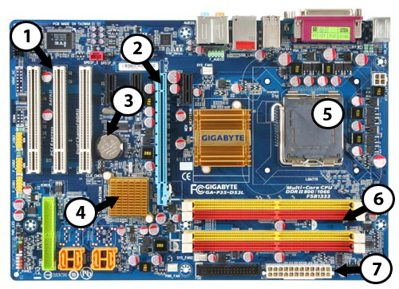

B) Marca en la siguiente placa los componentes: Zócalo del procesador, Ranuras RAM, Ranuras PCI, Ranuras PCI-Express, Conector alimentación ATX, Conector EPS (procesador), Chipset, Pila, Conectores SATA, Conector/Puerto VGA, Conectores USB externos, Conector RJ45, Conector PS/2 (teclado-ratón).

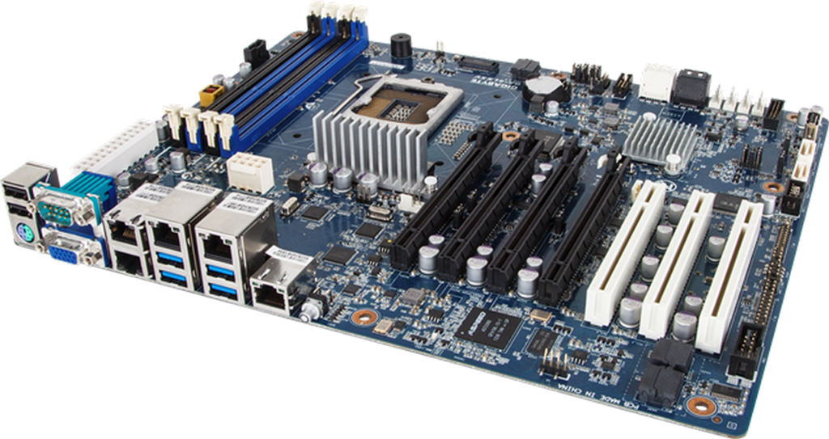

1. **Zócalos.** En que se diferencian los zócalos de CPU: LGA y PGA. ¿Qué tipo de sockets usan actualmente los fabricantes Intel y AMD?

1. **Identificar conectores externos.** Pon nombre a los siguientes conectores (puertos E/S).

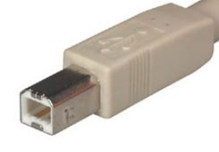

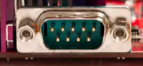

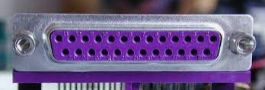

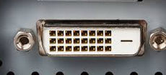

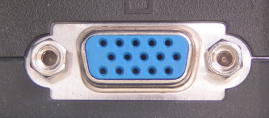

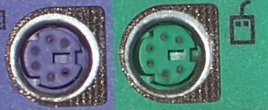

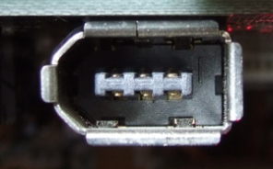

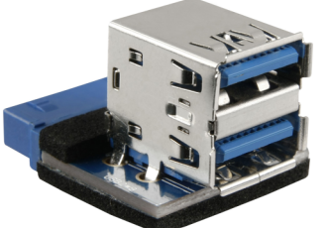

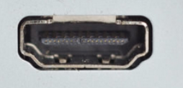

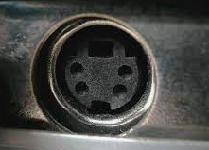

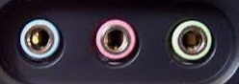

1. **Identificar panel trasero.**

a) Pon nombre a los siguientes puertos E/S.

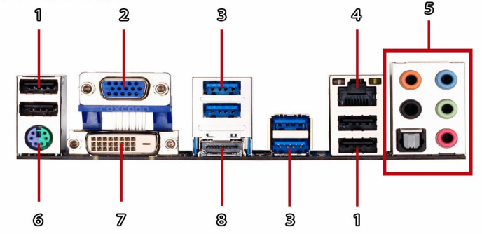

b) Observa la parte trasera de tu equipo (el utilizado en clase) e identifica los conectores que trae. Indica el nombre y explica brevemente para que se utiliza cada uno de ellos.

1. **Identifica ranuras de expansión.**

a) Identifica y marca/señala las ranuras PCI y PCI-Express (x1 y x16)

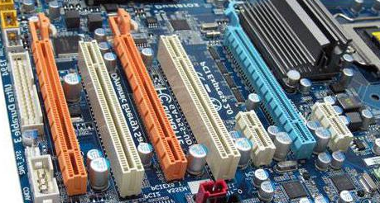

b) Identifica y marca/señala las ranuras PCI, PCI-Express (x1 y x16) y ranuras DIMM para memoria RAM.

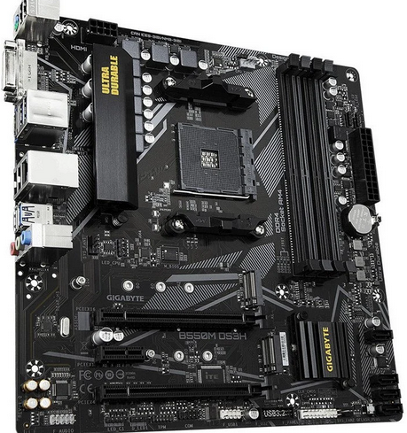

1. **Ranuras de expansión.**
2. ¿Qué es la ranura AGP?
3. ¿Es lo mismo PCI-X y PCI-e?
4. ¿Qué tamaños pueden tener las ranuras PCI-Express?
5. ¿Cuáles de todas ellas ofrecen mayor ancho de banda?
6. Buses
7. Explica que es la Frecuencia, el Ancho de bus, y el Ancho de Banda.
8. ¿Cómo podemos clasificar los buses según su uso o función que realizan?
9. Calcula la velocidad de transferencia o ancho de banda en los siguientes casos:

- Una ranura PCI que trabaja a 64 bits y tiene una frecuencia de trabajo de 66 MHz.

- Una ranura PCI que trabaja a 32 bits y tiene una frecuencia de trabajo de 33 MHz.

- Una ranura PCI que trabaja a 32 bits y tiene una frecuencia de trabajo de 66 MHz

1. Chipset
2. ¿Qué dos chips formaban el Chipset? ¿Qué componentes controlaban cada uno?
3. En los Chipset actuales, ¿qué ha pasado con el NorthBridge? ¿Quién realiza ahora sus funciones?